吉林省实验中学2018届高三上学期第六次月考
理综化学
7、化学与人类生产、生活密切相关。下列有关说法不正确的是
A.PM 2.5 与呼吸道疾病的形成有关 B.聚氯乙烯塑料常用来制作食品周转箱
C.对矿物燃料脱硫脱硝可有效防治酸雨 D.可用钢瓶储存液氯或浓硫酸
8、下列说法正确的是
A.甲烷和甲苯互为同系物 B.乙烯通入溴的CCl₄溶液中，发生加成反应
C.乙醇不能使酸性高锰酸钾溶液褪色 D.可以用NaOH 溶液来分离乙酸和乙酸乙酯
9、设N_{A} 为阿伏加德罗常数的数值，下列说法正确的是
A标准状况下，2.24 L CH₂Cl₂ 中所含C-Cl 键的数目为0.2N_{A}
B.1.0 mol·L⁻¹的CH₃COONa溶液中所含CH₃COO⁻的数目小于N_{A}
C.1mo!硝基(—NO₂)与46 g二氧化氮(NO₂ )所含的电子数均为23N_{A}
D.将0.1mol H₂ 和0.2 mol I₂ 充入密闭容器中充分反应后，生成HI的分子数为0.2N_{A}
10、短周期元素a、b、c、d 的原子序数依次增大，由以上四种元素组成的一种化合物m 在加热时完全分解为三种产物，其中一种产物n是能使湿润的红色石蕊试纸变蓝的气体，另一种产物q 是能使品红溶液褪色的气体。下列说法正确的是
A.原子半径：a<b<c<d
B.m、n、q 三种物质中均含有非极性共价键
C.a、b、c 三种元素形成的化合物一定会抑制水的电离
D.d 的最高价氧化物对应的水化物是强酸
11、世界水产养殖协会介绍了一种利用电化学原理净化鱼池中水质的方法，其装置如图所示。
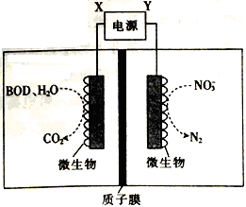
下列说法错误的是
A.X为电源正极 B.若该装置在高温下进行，则净化效率将降低
C 若BOD为葡萄糖（C₆H₁₂O₆），则1mol 葡萄糖被完全氧化时，理论上电极上流出24 mol e⁻
D.若有1mol NO₃⁻被还原，则有6 mol H⁺通过质子膜迁移至阴极区
12、下列实验方案不能达到相应实验目的的是
选项 | 实验目的 | 实验方案
A | 检验氯化铁溶液中是否含FeCl₂ | 向氯化铁溶液中滴加KSCN溶液
B | 比较水和乙醇中羟基氢的活泼性 | 将少量金属钠分别加入水和乙醇中
C | 比较HA和HB两种弱酸的K_{a}大小 | 用PH 计测定同温同浓度的NaA溶液和NaB溶液的pH
D | 验 证Ksp (AgI )<Ksp(AgCl ) | 向含等物质的量NaCl、KI的混合液中滴加数滴AgNO₃ 溶液
13、20 ℃时，在H₂C₂O₄、NaOH 混合溶液中，c(H₂C₂O₄)+c(HC₂O₄⁻)+c(C₂O₄²⁻)=0.100 mol·L⁻¹。含碳元素微粒的分布分数δ随溶液pH 变化的关系如图所示。下列说法正确的是
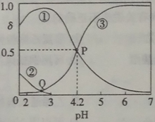
A.①表示H₂C₂O₄的分布曲线，③表示C₂O₄²⁻的分布曲线
B.20 ℃时，H₂C₂O₄的二级电离平衡常数K_{a2}=1×10^{-4.2}
C.Q点对应溶液中lgc(H⁺)<lgc(OH⁻)
D.0.100 mol·L⁻¹的NaHC₂O₄溶液中：c(OH⁻)=c(H⁺)-2c(C₂O₄²⁻)+c(H₂C₂O₄)
26、（14分）PbO（溶于酸，微溶于强碱溶液）在工业上用途广泛，可制作颜料铅白、杀虫剂等。某再生能源企业以含铅废料 （主要含Pb、PbO、PbSO₄和极少量的PbO₂）和稀H₂SO₄为原料制备高纯PbO 的工艺流程如下：
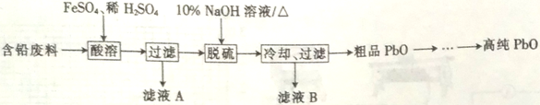
（1）含铅废料中的PbO₂ 和PbSO₄中，铅的化合价分别为___________、____________。
（2）酸溶过程中为了加快溶解速率，除了加入FeSO4作催化剂外，还可采取的措施有_____________（任写一种）。
（3）滤液A中含有的主要阳离子是__________________（填离子符号）。
（4）脱硫过程发生的主要反应的离子方程式为__________________________。
（5）冷却、过滤后对所得的固体进行洗涤操作，在实验室洗涤时，所用到的玻璃仪器有烧杯、_________和________，检验沉淀是否洗涤干净的方法是________________________。
（6）PbO溶解在NaOH溶液中，存在平衡：PbO(s)+NaOH(aq) NaHPbO₂(aq)。PbO的溶解度曲线如图所示。结合该曲线，简述由粗品PbO得到高纯PbO的操作：
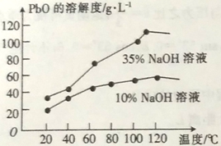
27、（14 分）亚硝酰氯(ClNO)是有机合成中的重要试剂，在工业上有重要的用途。
（1）已知：4HCl(g)+O₂(g)==2Cl₂(g)+2H₂O(g) ΔH₁；
2ClNO(g)+H₂O(g)==N₂O₃(g)+2HCl(g) ΔH₂；
则反应：ClNO(g)+O₂(g)==2Cl₂(g)+N₂O₃(g)的ΔH=_________________（用含ΔH₁、ΔH₂ 的代数式表示）。
（2）將NO与Cl₂ 按物质的量之比2∶ 1充入一绝热密闭容器中，发生反应：2NO(g)+Cl₂(g) 2ClNO(g) ΔH<0，实验测得NO的转化率a(NO)随时间的变化如图所示。
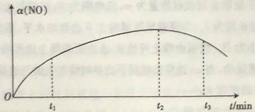
NO(g)的转化率a(NO)在t₂~t₃ 时间段内降低的原因是____________________________________。
（3）在其他条件相同时，向五个恒温恒容的密闭容器中分别充入1mol Cl₂与2 mol NO，发生反应：2NO(g)+Cl₂(g) 2ClNO(g) ΔH<0，部分反应条件及平衡时Cl₂ 的转化率如下表所示。
容器编号 | 温度/℃ | 容器体积/L | 平衡时Cl₂的转化率
Ⅰ | T₁ | 2 | 75%
Ⅱ | T₂=T₁ | 3 | W₂
Ⅲ | T₃>T₁ | V₃ | 75%
Ⅳ | T₄ | V₄ | W₄
Ⅴ | T₅ | V₅ | W₅
③容器Ⅱ中反应的平衡常数的值K₂=_____________，容器Ⅲ中反应的平衡常数的值K₃__________(填“>”“<”或“=”)K₂。
④容器Ⅳ、容器Ⅴ分别与容器Ⅰ相比只有一个实验条件不同，反应体系总压强随时间的变化如图所示。与容器Ⅰ相比，容器Ⅳ改变的实验条件是___________________；容器Ⅴ与容器Ⅰ的体积不同，则容器V中反应达到平衡时气体总压强(P)的范围是___________________。
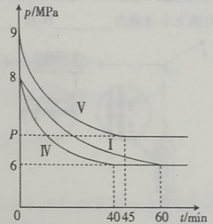
28、（15 分）测定硫铁矿(主要成分为FeS₂ )中硫和铁含量的实验步骤如下：
【硫含量的测定】
①准确称取0.5g硫铁矿粉于坩埚中，加入4.5 gNa₂O₂，用玻璃棒充分搅拌，上面再盖一层Na₂CO₃，在700 ℃下焙烧15 min。
②将坩埚及其盖放入100 mL沸水中，浸泡10 min 并洗净坩埚，将所得溶液转移至烧杯中。
③向上述烧杯中先加入过量硝酸，再加人足量Pb(NO₃)₂ 溶液,过滤、洗涤、干燥，称得固体为2.02 g。
【铁含量的测定】
④准确称取0.5 g硫铁矿粉，加入盐酸和硝酸使其溶解。趁热加入稍过量的SnCl₂ 溶液(Sn²⁺+2Fe³⁺==2Fe²⁺+Sn⁴⁺)，再用HgCl₂ 氧化除去多余的SnCl₂。
⑤以二苯胺磷酸钠为指示剂，用0.05 mol·L⁻¹的K₂Cr₂O₇ 溶液滴定生成的Fe2+ (K₂Cr₂O₇ 被还原为Cr³⁺)，直至终点，消耗11.20 mL K₂Cr₂O₇溶液。
回答下列问题：
（1）步骤①适宜材质的坩埚是________（填字母）。
a.铁坩埚 b.铝坩埚 c.陶瓷坩埚
（2）步骤①中上面盖一层Na₂CO₃ 的主要目的是_______________________，焙烧时，FeS₂ 和Na₂O₂反应生成硫酸盐和氧化钠的化学方程式为__________________________。
（3）步骤③选用沉淀剂Pb(NO₃)₂而不用Ca(NO₃)₂ 的原因是_____________________。
（4）步骤④若不除去过量的SnCl₂，则会造成铁的含量测量值_________（填“偏大”“偏小”或“不变”）。
（5）步骤⑤的滴定时，K₂Cr₂O₇溶液应盛放在（填“酸”或“碱”）式滴定管中；实验室配制100 ml0.05mol·L⁻¹K₂Cr₂O₇溶液，需要的玻璃仪器有烧杯、胶头滴管、__________和______________。
（6）样品中铁的质量分数为________________________。
35、[化学——物质结构与性质]（15 分）
镧系为元素周期表中第ⅢB族、原子序数为57~71的元素。
（1）镝(Dy)的基态原子电子排布式为[Xe]4f¹⁰6s²，画出镝(Dy)原子外围电子排布图:
（2）高温超导材料镧钡铜氧化物中含有Cu³⁺，基态时Cu³⁺的电子排布式为________________。
（3）观察下面四种镧系元素的电离能数据，判断最有可能显示+3 价的元素是__________（填元素名称）。几种镧系元素的电离能（单位：kJ·mol^{-l}）
元素 | I₁ | I₂ | I₃ | I₄
Yb( 镱) | 604 | 1217 | 4494 | 5014
Lu(镥) | 532 | 1390 | 4111 | 4987
La(镧) | 538 | 1067 | 1850 | 5419
Ce(铈) | 527 | 1047 | 1949 | 3547
（4）元素铈(Ce)可以形成配合物(NH₄)₂[Ce(NO₃)₆]。
①组成配合物的四种元素，电负性由大到小的顺序为_________ （用元素符号表示）。
②写出氮的最简单气态氢化物水溶液中存在的氢键：______________ （任写一种） 。
③元素Al 也有类似成键情况，气态氯化铝分子表示为(AlCl₃)₂，分子中Al 原子杂化方式为_________，分子中所含化学键类型有_____________（填字母）。
a离子键 b.极性键 c.非极性键 d 配位键
（5）PrO₂(二氧化镨)的晶体结构与CaF₂相似，晶胞中镨原子位于面心和顶点，则PrO₂(二氧化镨)的晶胞中有_______个氧原子；已知晶胞参数为a pm，密度为ρg·cm⁻³，N_{A}=_________（用含a、ρ的代数式表示）。
36、[化学——有机化学基础] （15分）
化合物Ⅰ是治疗抑郁症药物“盐酸阿米替林”的中间体，一种合成Ⅰ的路线如下：
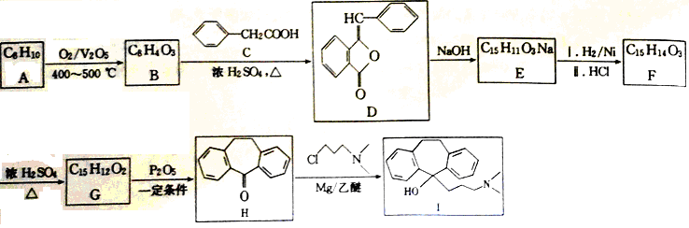
已知：①A 的核磁共振氢谱有3组峰，且其峰面积之比为3∶1∶1，B的核磁共振氢谱只有2组峰；
②羟基与碳碳双键连接时不稳定，会异构为碳氧双键。
回答下列问题：
（1）A的化学名称为___________________。
（2）G的结构简式为___________________。
（3）由B生成D的化学方程式为______________________________。
（4）由F生成G的反应类型为___________________。
（5）I 的分子式为___________________。
（6）L是C的同分异构体，L 能发生银镜反应，且L遇FeCl₃溶液会发生显色反应，则L共有_________种（不考虑立体异构）；其中核磁共振氢谱有5 组峰的结构简式为___________________。

7-13 BBCDDAB
26、（1）+4（1分）；+2（1分）
（2）将含铅废料粉碎（或加热等其他合理答案）（ 2分）
（3）H⁺、Fe²⁺（ 2分）
（4）PbSO₄+2OH⁻PbO+SO₄²⁻+H₂O（ 2分）
(5)玻璃棒（1分）；漏斗（1分）；取最后一次的洗涤液，做焰色反应实验，火焰不变黄色（或取最后一次的洗涤液,滴入BaCl₂溶液，若不产生白色沉淀），则说明已洗涤干净（ 2分）
（6）将粗PbO溶解在一定量35%NaOH溶液中，加热至110℃左右，充分溶解后，趁热过滤，将滤液冷却结晶，过滤、洗涤并干燥得到高纯PbO（ 2分）
27、（1）ΔH₁+2ΔH₂ （ 2分）
（2）随着反应正进行，在t₂时反应达到平衡，又因正反应为放热反应，且反应在绝热容器中进行，反应体系的温度升高，t₂～t₃时间段使平衡逆向移动，转化率降低（2分）
（3）①0.125（2分）
②<（1分）
③72（2分）；< （1分）
④加入催化剂（2分）；6<P<6.75（2分）
28、（1）a（2分）
（2）防止产生的少量SO₂逸出（2分）；2FeS₂+15Na₂O₂==Fe₂(SO₄)₃+NaSO₄+14Na₂O（2分）
（3）相同量的SO₄²⁻生成的PbSO₄质量大，称量误差小（2分）
（4）偏大（1分）
（5）酸（1分）；玻璃棒（1分）；10 0mL容量瓶（1分）
（6）37.632%（3分）
35、 [化学——物质结构与性质]
（1）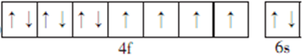（2分）
（2）[Ar]3d⁸(或1s²2s²2p⁶3s²3p⁶3d⁸)（1分）
（3）镧（1分）
（4）①O>N>H>Ce（2分）
②N—H…O(或N—H…N或O—H…N或0—H…O) （2分）
③sp³（1分）；bd（2分）（漏选1分，错选0分）
（5）8（2分）；（或）（2分）
36、 [化学——有机化学基础]
（1）邻二甲苯（或1,2——二甲苯）（2分）
（2）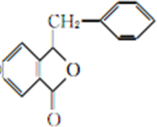（2分）
（3）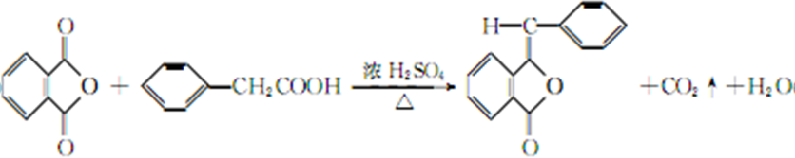
（4）酯化反应（或取代反应）（1分）
（5）C₂₀H₂₅NO（2分）
（6）13（2分）；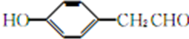（3分）

欢迎访问“高中试卷网”——http://sj.fjjy.org

